FOCUS Projet Artisans AVSI CI : juillet-Aout

1/La couverture médicale des artisans devient une réalité avec AVSI

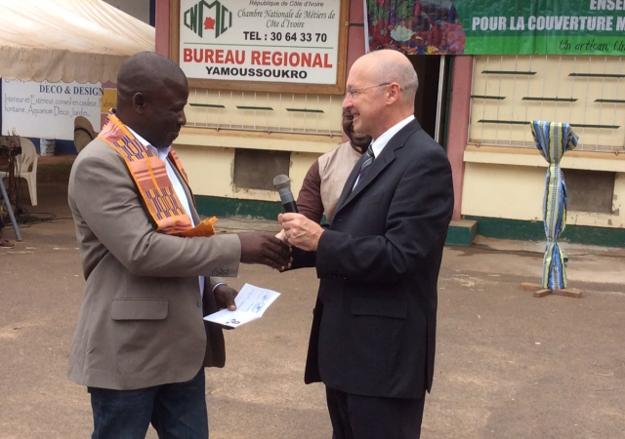
Les artisans du secteur informel sont pour la plupart en marge du système de protection sociale. Pourtant, la couverture médicale est un élément majeur de résilience et d’inclusion sociale. Dans le cadre du projet, ce sont 1035 artisans de Yamoussoukro et leurs familles qui bénéficient depuis juillet 2016 d’une offre de soins avec les prestations qui y sont rattachées Cette couverture maladie touchera bientôt les artisans de Bouaké et d'Abidjan pour un meilleur accès aux soins et à des coûts abordables.

Le Président des artisans de Yamoussoukro recevant son carnet d’adhésion

2/Renforcement des capacités matérielles des artisans

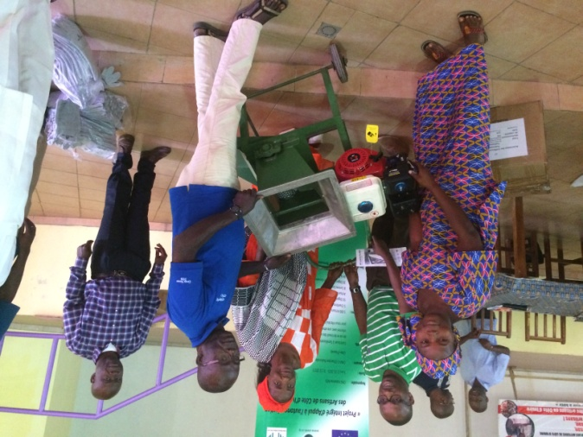
« Avant je perdais des clients qui, à force d’attendre repartais insatisfait ! Aujourd’hui reste un jour important pour moi, ce deuxième casque de coiffure que je viens de recevoir, va relancer mon travail et renforcer mes économies » !
Tout comme SOLANGE NIAMKE, ce sont environs 300 artisans qui ont reçu d’importants lots de matériel pour l’amélioration des facteurs de productions qui contribueront à leur autonomisation. Selon les bénéficiaires, ces appuis représentent une réelle opportunité.

Une bénéficiaire recevant une broyeuse de manioc

